PARROCCHIA S.M. ASSUNTA di Prà Palmaro

INSIEME VERSO NATALE 2013

Domenica 15 Dicembre ore 16 nell’Oratorio

Nino Durante e il Coro Parrocchiale presentano ”Ti Chinn-i zù da-e stelle”: canzoni di Natale in genovese e canti natalizi internazionali. / Al termine pandolce, cioccolata calda…

Lunedì 16 Dicembre ore 21 Celebrazione Penitenziale (Confessioni)

da Lunedì 16 a Lunedì 23 ore 18 in chiesa Preghiera di preparazione al Natale

Sabato 21 Dicembre ore 21 in palestra
RECITA di NATALE DEI BAMBINI E RAGAZZI dell’A.C.R. e del CATECHISMO

Domenica 22 Dicembre
nella Messa delle ore 10 (e 10.15 in Via Sapello) Benedizione delle statuette di Gesù Bambino
ore 16 IN CHIESA “Natività” - Presepe teatrale da anonimo del XIV secolo con un preambolo in quattro quadri tratto dalla Sacra Scrittura e dal poeta austriaco R. M. Rilke. Elaborazione letteraria e regia teatrale di Mimmo Minniti

LUNEDì 23 DICEMBRE ORE 15.30 celebrazione natalizia con i bambini e ragazzi

Martedì 24 dicembre ore 8 – 12 / 15 – 18 / 21.30 - 24
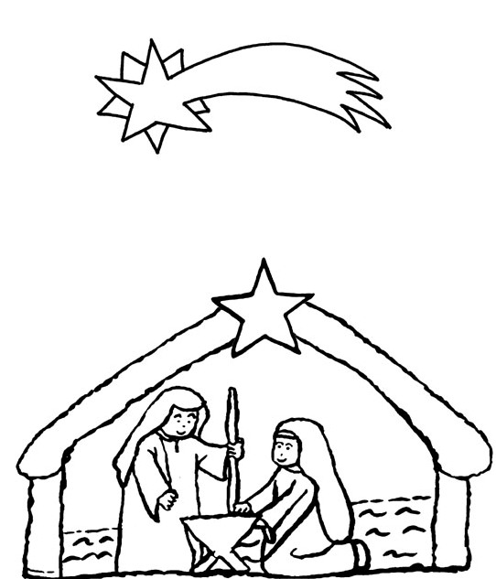
Sacerdoti a disposizione per le confessioni

SANTO NATALE

Martedì 24 dicembre ore 18.00 S. Messa della Vigilia
ORE 23.00 VEGLIA di PREPARAZIONE

ORE 24.00 S. MESSA della NOTTE SANTA

Mercoledì 25 dicembre S. Messe orario festivo
°°°°°°°°°°°°°°°°°°°°°°°°°°°°°°°°°°°°°°°°°°°°°°°°°°°°°°°°°°°°°°°°°°°°°°°°°°°°°°°°°°°°
Giovedì 26 dicembre Santo Stefano – orario festivo
Ore 8.30 oratorio – segue elezione nuovi superiori Confraternita
Ore 10 – 11.30 – 18
CAPPELLA N.S. della Guardia in Via Sapello

S. Messa di Natale 24 dicembre ore 22.00 (ore 21 Veglia di preparazione)

25 dicembre S. Messa ore 10.15

